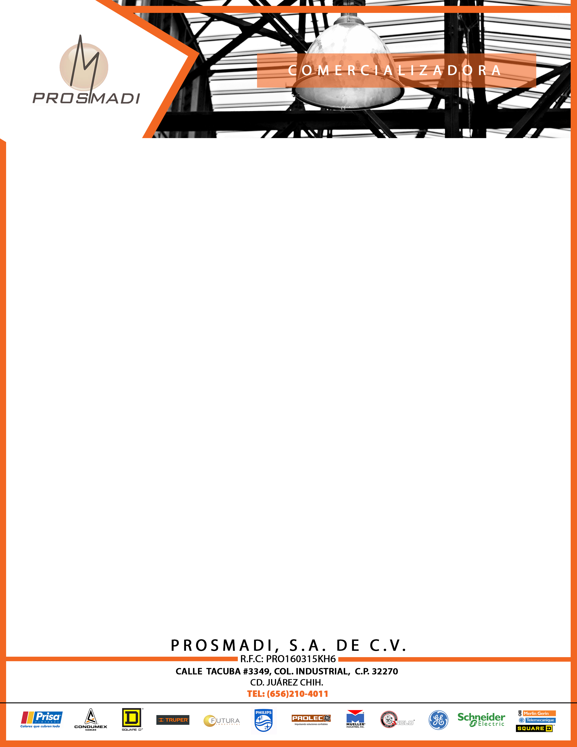

23 de Agosto del 2021.

A QUIEN CORRESPONDA:

Por medio de la presente les hago saber la dirección de nuestra nueva ubicación así como nuestro nuevo número telefónico:

C. Ortiz Rubio y Ejercito Nacional No. 12946, local 8
Col. Zaragoza
Plaza Vía Vittoria.

Tel. 656)654-6184.

Los días de pagos y contra recibos seguirán siendo los miércoles de 10:00 - 2:00 y de 3:00 - 5:00 p.m.

Sin otro particular de momento me despido de ustedes y agradezco su atención a la presente.

A T E N T A M E N T E
GABRIEL ORTEGA
Gerente General

